《C语言程序设计》实验01
学号：20220451013
姓名：陈丽群
专业：计算机科学与技术（2）班
- 阅读实验目录中的“使用CodeBlocks创建C语言项目.pdf“文件，学习如何使用CodeBlocks创建一个C语言的项目。
- 使用CodeBlocks打开已有的项目说明：
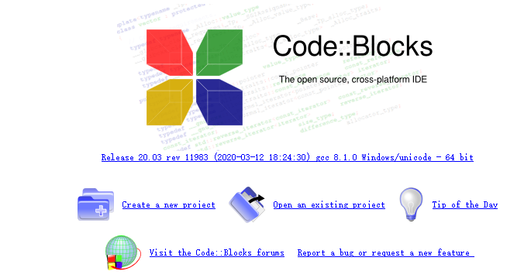
(1) 启动CodeBlocks，选择“Open an existing project”；
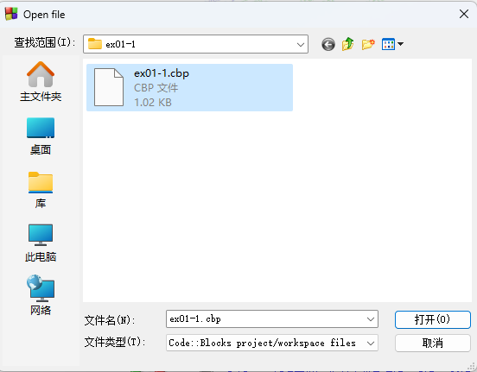
(2) 选择项目对应的cbp文件，并单击打开按钮。
- 使用CodeBlocks打开ex01-1.cbp文件，完成从键盘上面输入两个整数，计算这个两个整数的和、差、积、商，并输出计算的结果。
- 使用CodeBlocks打开ex01-2.cbp文件，完成从键盘上面输入两个小数，计算这个两个小数的和、差、积、商，并输出计算的结果。
- 使用CodeBlocks打开ex01-3.cbp文件，完成从键盘上面输入圆的半径，计算这个圆的周长和面积，并输出计算的结果。（请使用const将圆周率定义为常量）
- 使用CodeBlocks打开ex01-4.cbp文件，实现根据三角形的三条边计算对应的三角形面积的功能。已知三角形的面积计算公式为：
$$area=\sqrt{s(s-a)(s-b)(s-c)}$$
其中$s=(a+b+c)/2$。
备注：计算小数的平方根可以使用“math.h”头文件中函数“sqrt”。例如，计算浮点数变量$x$的平方根如下所示：
double x = 2.0;
double y = sqrt(x);
- 提交实验步骤说明
(1) 点击要提交的实验
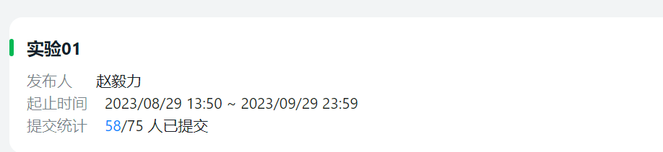
(2) 点击【提交作业】
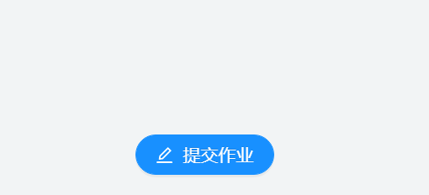
(3) 将对应的实验目录压缩，压缩文件取名为【学号+姓名】
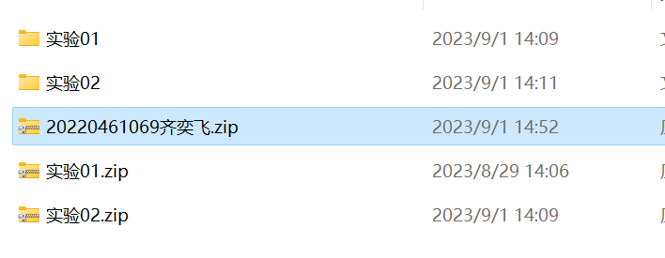
如果没有安装压缩软件WinRAR的同学可以从https://www.winrar.com.cn/下载WinRAR安装。
(4) 点击【添加】按钮，将之前压缩的文件作为附件上传。
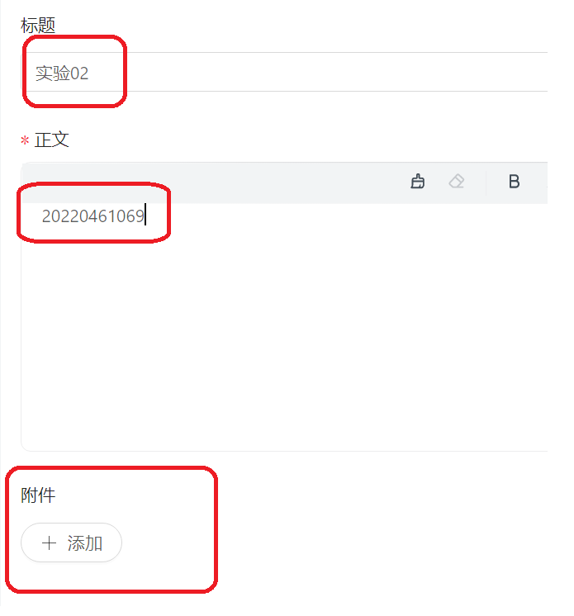
(5) 点击【提交】按钮，即可完成本次实验的提交。
